**Laboratorium 1**

**Zad. 1**

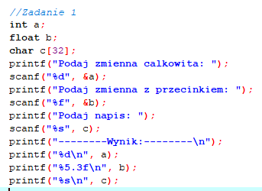

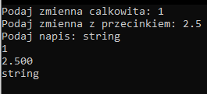

3 typy danych, dla każdego swoje wypisywanie ze swoim znacznikiem.

**Zad. 1.1**

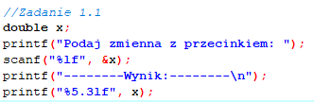



Dla double też wykorzystamy iiny znacznik dla wypisywania, niż dla floata.

**Zad. 1.2**

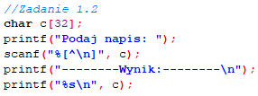

W scanf nie dziala spacja, dlatego w znaczniku piszemy %[^\n], żeby spacja się odczytywała poprawnie.

**Zad. 1.3**

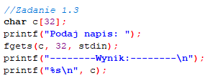

W fgets takiego problemu nie mamy, dlatego nic oprócz głównych danych nie piszemy.

**Zad. 2**

**-podaj definicję ciągu Fibonacciego**

**Ciąg Fibbonacciego** - ciąg liczb naturalnych, w którym kolejne wyrazy z wyjątkiem dwóch pierwszych stanowią sumę dwóch poprzednich.

**Zad. 2.1**

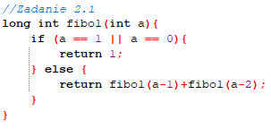

**-dokonaj analizy wywołania fibo1(4).**

fibo(4) = fibo(3) + fibo(2) => fibo(3) = fibo(2) + fibo(1) => fibo(2)= fibo(1) + fibo(0) => fibo(1) = 1 i fibo(0) = 1 =>

fibo(2) = 1 + 1 = 2 => fibo(3) = 2 + 1 = 3 = > fibo(4) = 3 + 2 = 5.

**-narysuj drzewo wywołań dla fibo1(4).**

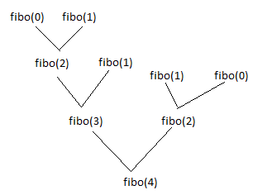

**Zad. 2.2**

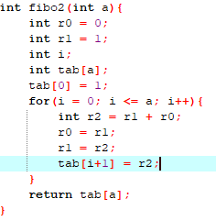



**- dokonaj analizy wywołania fibo2(4).**

Nr r0 r1 r2 tab

0 0 1 - {1}

1 0 1 1 {1,1}

2 1 2 2 {1,1,2}

3 2 3 3 {1,1,2,3}

4 3 5 5 {1,1,2,3,5}

Wynik końcowky: tab[4] = 5.

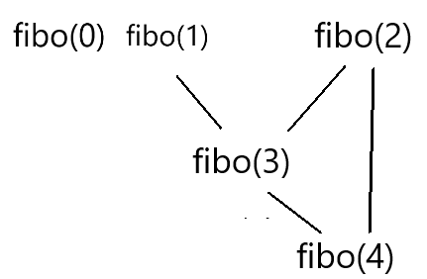**- narysuj graf obliczeń dla fibo2(4).**

**Zad. 2.3**

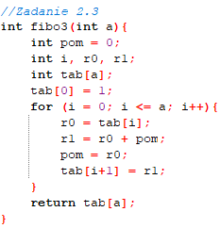



**- dokonaj analizy wywołania fibo3(4)**

Nr. r0 r1 pom tab

0 0 0 0 {1}

1 1 1 0 {1,1}

2 1 2 1 {1, 1, 2}

3 2 3 2 {1, 1, 2, 3}

4 3 5 3 {1, 1, 2, 3, 5}

Wynik końcowky: tab[4] = 5.

**- narysuj graf obliczeń dla fibo3(4)**

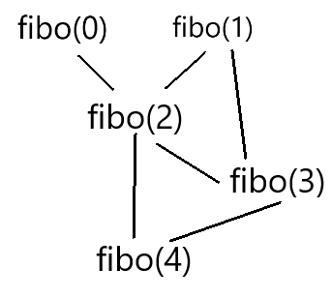

**Zad. 2.4**

**Podaj cztery inne funkcje wyliczające rekurencyjnie wartości ciągu Fibonacciego.**

Generowania i testowania

**Zad. 3**

**-wylicz dziesięć pierwszych wyrazów ciągu {an} w programie Excel**

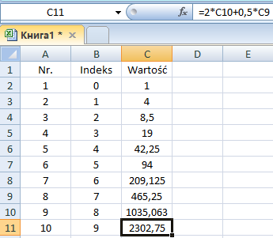

Pierwsze 10 wyrazów, czyli do indeksu 9. Zrobione metodą dziel i zwyciężaj.

**Zad. 3.1**

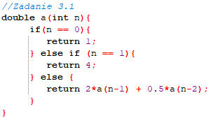



**-dokonaj analizy wywołania a(4).**

a(4) = 2*a(3) + 0.5*a(2) => a(3) = 2*a(2) + 0.5*a(1) = > a(2) = 2*a(1) + 0.5*a(0) => a(1) = 4 i a(0) = 1 =>

a(2) = 2*4 + 0.5*1 = 8.5 => a(3) = 2*8.5 + 0.5*4 = 19 => a(4) = 2*19 + 0.5*8.5 = 42.25.

**-narysuj drzewo wywołań dla fibo1(4).**

